Temat: Quizy i zagadki gastronomiczne – utrwalenie i powtórzenie wiadomości 22.06
Podpisz miarki – ile płynu znajduje się w naczyniu.
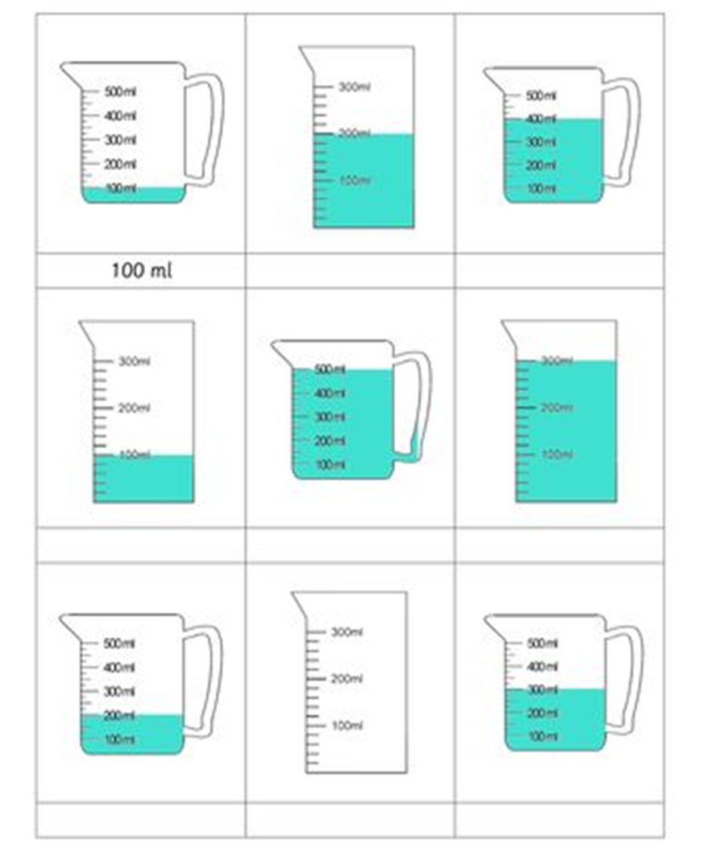

Użyj znaków < mniejszy, większy >, = równy w wartościach poniżej
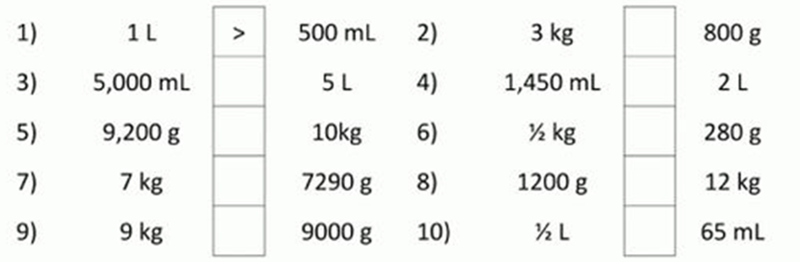

Zaznacz która wartość jest najwyższa w danej kolumnie (uważaj na różne wartości w kolumnie)
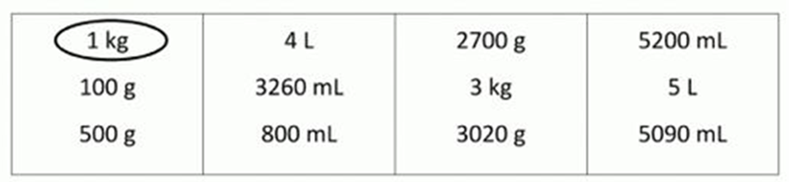
Zamień wagi: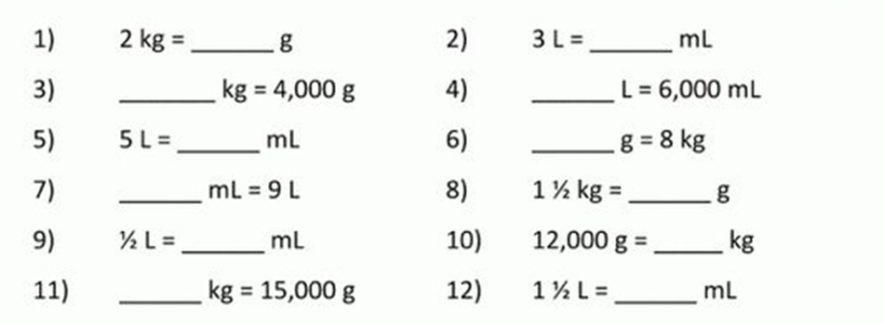
Zaznacz na wagach wartości
1600g 1,2 kg 2800 g
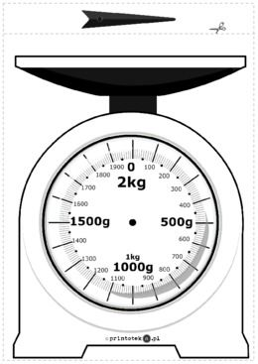

Dopisz brakującą wagę produktów by była równowaga po obu stronach
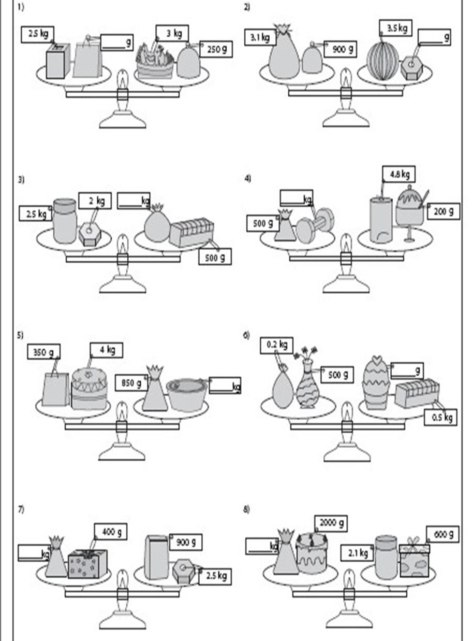

Pamiętajcie o bezpieczeństwie w czasie wypoczynku letniego. Życzę Wam byście w tym wolnym czasie odpoczęli, zobaczyli ciekaw miejsca, poznali nowych przyjaciół. Do zobaczenia we wrześniu.

